博士研究生网上报名流程
第一步：报名考生登陆中国研究生招生信息网，网址为：
https://yz.chsi.com.cn/，点击“博士网报”
切记：仅限报考一名相关专业的导师。


第二步：考生用学信网账号登陆或微信或支付宝扫描登录
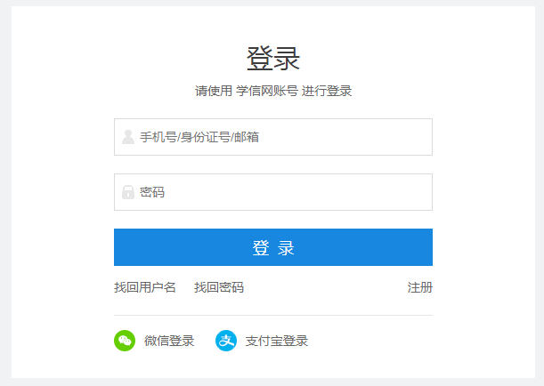
第三步:按要求上传照片
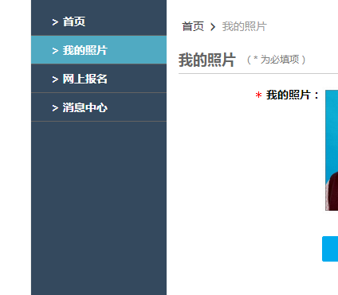

第四步：网上报名，点击查看相关资料后，开始报名
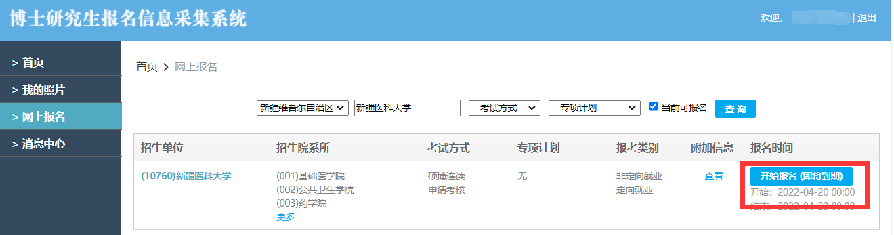
第五步：点击“阅读完毕”
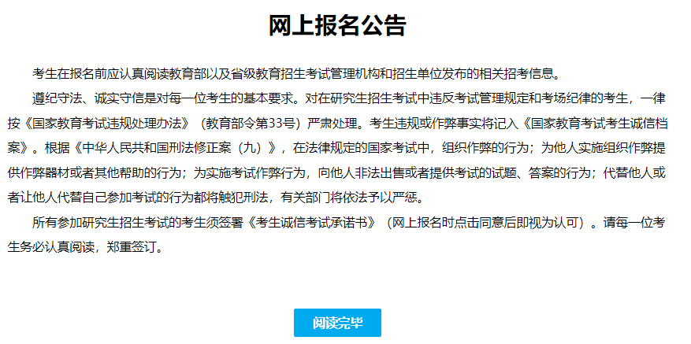
第六步：阅读诚信考试承诺书并点击“同意”


第七步：填写报考信息
1.选择“考试方式”：“申请考核”或“硕博连读”；
2.报考导师姓名，请手动填写在备用信息栏内；
3.报考学院，请手动填写在备用信息1栏内；

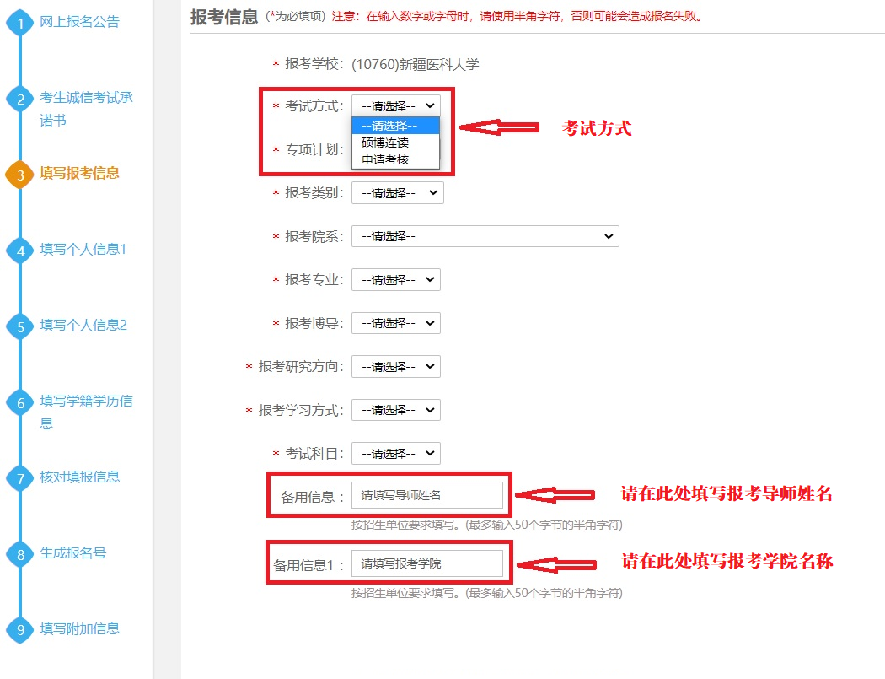

第八步：填写考生相关信息并核对
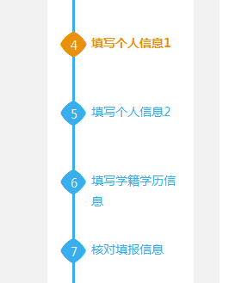

第九步：点击填写附加信息（复试材料提交至各学院邮箱）
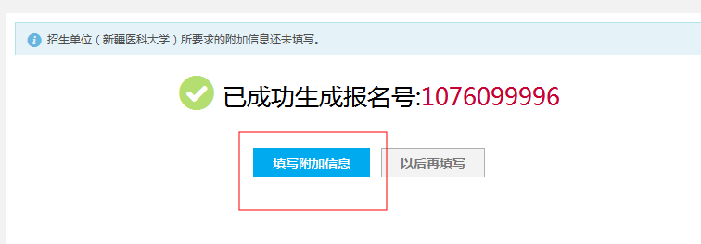

第十步：点击“完成报名信息采集”，切记报考专业一旦提交，无法修改，如想修改专业，须新增报名，重新缴费”
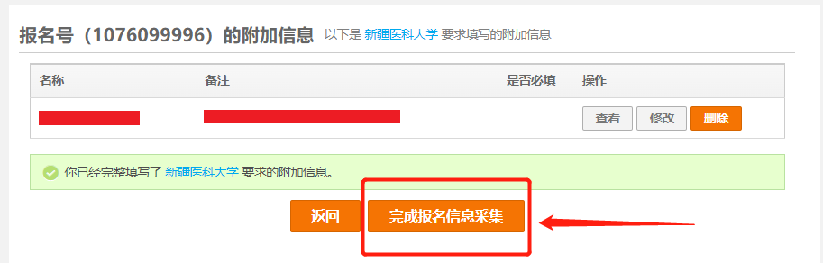
第十一步：请下载报名信息表核对考生报考信息，如需修改个人信息请点击“详情”，如报考无误请点击交费信息支付报名费（未缴纳报名费的考生，网报信息视为无效信息）。
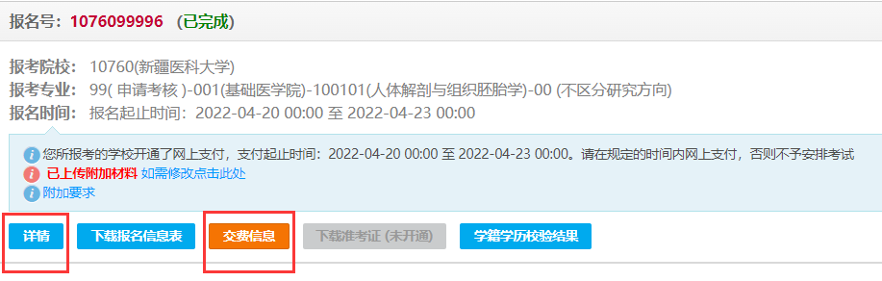
第十二步：网报成功后点击下载打印的《博士学位研究生网上报名信息表》（往届考生由所在单位人事部门或档案所在单位负责人签名并盖公章）。

